

**Totale tijdsduur: 90 minuten**

**Individueel**



|  |  |  |
| --- | --- | --- |
| Naam: | Klas: | Datum |

|  |
| --- |
| **De situatie:** |

|  |  |  |
| --- | --- | --- |
| **Dit heb je nodig:**   * Zie bij elk onderdeel |  | **Dit laat je zien:**   * Vanaf een tekening een tuinaanleggen * Een berekening van benodigd graszaad * Je kunt werkzaamheden van een hovenier beoordelen |
|  | | |
| **Dit ga je doen: (aan de slag)**  Je maakt 2 deelopdrachten. Bij elke opdracht is aangegeven wat je gaat doen en wat je daarvoor nodig hebt. Lees de opdrachten eerst helemaal door. Voor de hele opdracht heb je 90 minuten de tijd. | | |
|  | | |
| **Dit lever je in:**   * Dit opgaveboekje bij de docent. | | |

|  |
| --- |
| **Deelopdracht 1. Aanleg van een insectentuin** |

Bij het natuurcentrum kun je dieren lenen, maar ook dieren bekijken. Daarom komt er een insectentuin met bloemen om vlinders en andere insecten te lokken. Je legt het deel van de insectentuin aan dat op de tekening staat.

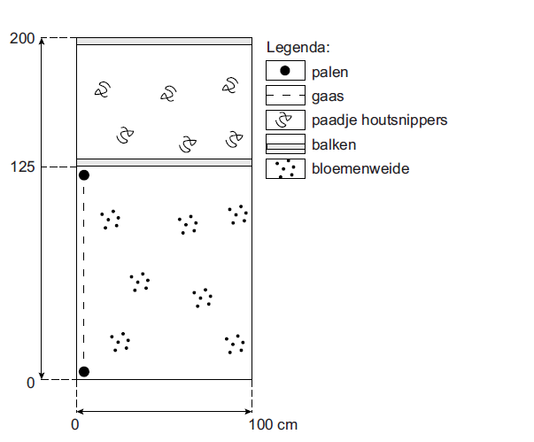

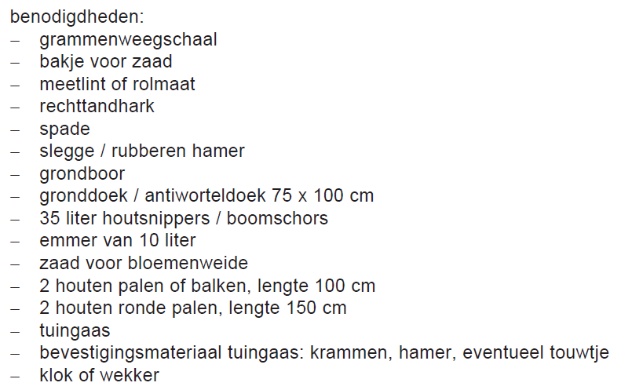

*3 pnt* 1.

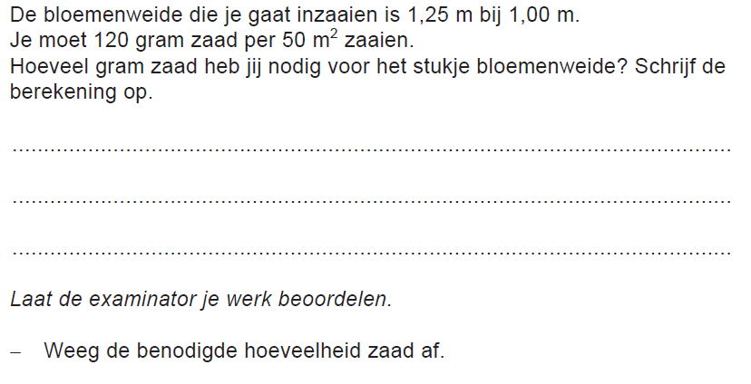

*Bij opdracht 2 word je ook beoordeeld op je werktempo. Als je de opdracht in 40 minuten uitvoert, kun je 1 punt halen voor werktempo. De tijd gaat in nadat je de benodigdheden hebt verzameld.*

*De examinator vertelt je waar je de insectentuin moet aanleggen.*

*Waarschuw de examinator als je begint met opdracht 2*

*10 pnt* 2.

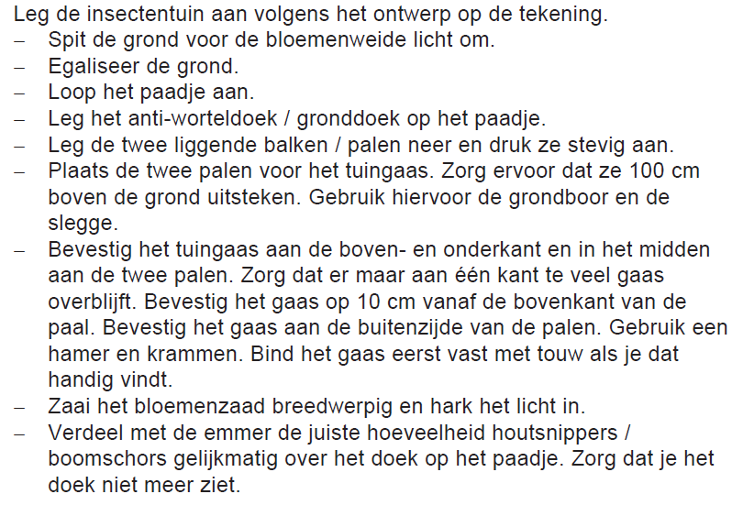

*Waarschuw de examinator als je klaar bent met opdracht 2*

|  |
| --- |
| **Deelopdracht 2. Beoordeel de werkzaamheden van een hovenier.** |

Bij het uitvoeren van tuinwerkzaamheden is het belangrijk dat dit op de juiste manier gebeurt. Je beoordeelt een hovenier die aan het schoffelen is.

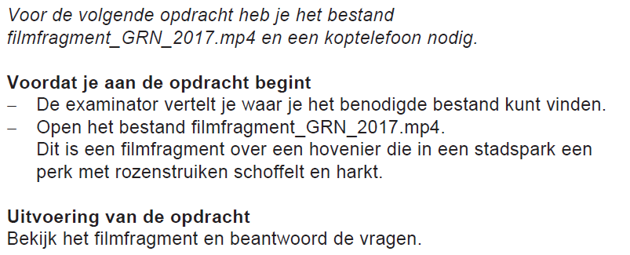

*3 pnt* 1.

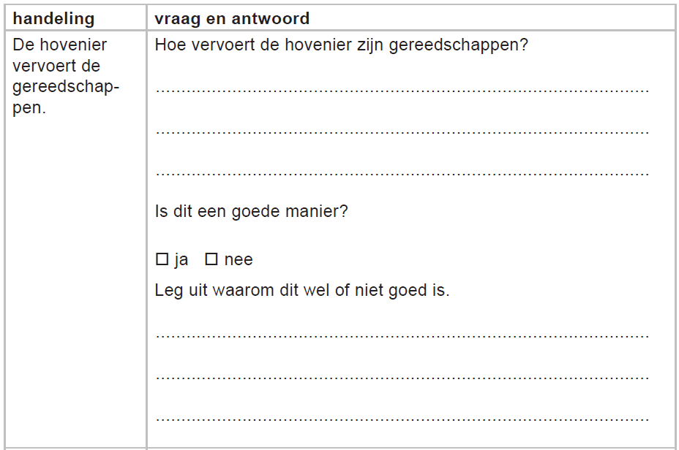

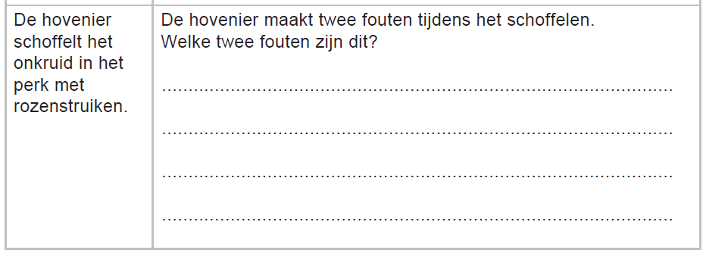

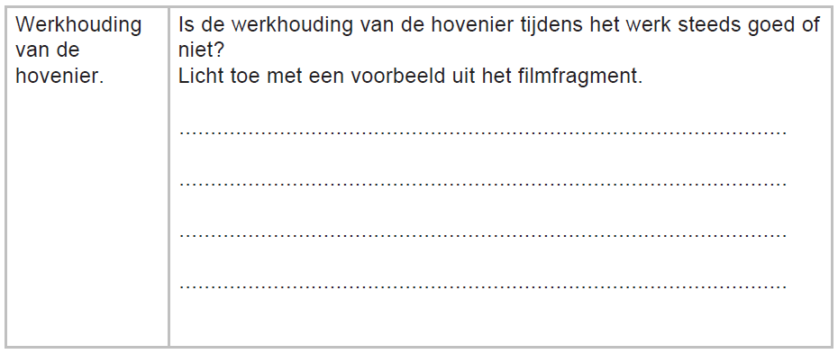

*Als je klaar bent met dit onderdeel lever deze opdracht in bij de examinator.*